Livrable 4 Avril : Rapport

Groupe : KOSCHER Victor et JOUHIER Martin
• Login/password du compte administrateur BDD : root/root
• Lien Github :
https://github.com/MartinJ-web/PROJ_1Mars_Koscher_Jouhier/blob/master/PROJ_1Mars_Koscher_Jouhier.sln
• Pseudos : XII-Victor (Victor) et MartinJ-Web (Martin)
• Analyses des algorithmes de plus court chemin
-DFS : on explore autant en profondeur que possible à partir d'un sommet de départ avant de revenir en arrière pour explorer les autres nœuds adjacents dans l’hypothèse où le graphe ne comporte pas de poids, cet algorithme est donc inutile ici.

-Dijkstra : On explore les sommets un à un avec le foreach dans lequel pour chaque sommet actuel – modifié à chaque itération – on recalcule les poids des chemins les plus courts par rapport au sommet de départ.
Le nombre de sommets dont on calcule le PCC diminue car ils rentrent un à un dans sommets_traites.
Les opérations dans ce processus sont o(1) (car élémentaires).
Donc si on fixe le nombre de sommets à n,
on obtient T(n) = o(n . (n + (n-1) + … +1)) = o (n^2)

-Bellman-Ford :
L’algorithme présente deux boucle for imbriquées, sur le nombre de sommets et le nombre d’arrêtes du graphe dans lesquels il y’a des instructions o(1).
Si l’on fixe à n le nombre de sommets, m le nombre d’arrêtes ,on obtient T(n)=o(n.m).

-Floyd-Warshall :
De la même manière on a trois boucles for imbriquées, sur le nombre de sommets du graphe, et les instructions à l’intérieur sont o(1).
Si on fixe le nombre de sommets du graphe à n, on obtient donc T(n) = o(n^3).
Précisions :
• La liste des prédécesseurs est obtenue à l’aide de méthodes séparées mais dont le fonctionnement est identique pour Dijkstra, Bellman-Ford et Floyd-Warshall, donc on ne l’inclut pas dans l’analyse des complexités des trois algorithme.
• Aussi, dans les algorithmes de Dijkstra, Bellman-Ford, Floyd-Warshall, au début on initialise les distances des sommets par rapport au sommet de départ à l’aide d’une boucle for sur le nombre de sommets, ce qui donne o(n). Cette complexité est négligeable devant les complexités respectives des algos.

• Répartition :
-Victor : Interface, Graphe, lien SQL-csharp, Visualisation graphe, tests unitaires
-Martin : Algos de PCC, lien SQL-csharp, SQL, rendu 2, tests unitaires
Note : la plupart des push sont de la part de Victor copier-coller car on voulait éviter des problèmes de fusion.

• Modifications BDD/SQL et c-sharp :
Nous avons rajouté des commandes et créé des requêtes sur les attributs des clients et cuisiniers, d’actions du client :
- permis la vérification de l'existence d'un email ;
-nous avons garanti l'existence d'un email, de son unicité par rapport à la "table opposée" ;
- permis la modification des informations utilisateur à partir de l'adresse mail ;
- effectué un filtrage des plats par prix, allergènes et nombre de personnes ;
-permis la mise à jour du nombre de parts d'un plat : pour un numéro de plat donné ;
-permis de switcher entre client et cuisinier pour l’utilisateur ;
Pour la base de données il semble que certaines requêtes et commentaires ne sont pas sauvegardées lors de l’export. Certaines requêtes préparées mais pas encore implémentées dans l’interface sont mises à la fin de ce word.

Du point de vue des graphes nous avons ajouté des poids pour les liens entre stations fournis dans l’Excel de manière aléatoire. Nous avons aussi créé un sens entre les liens car c’est comme cela qu’est fait le graphe du réseau de métro.
Nous avons aussi créé une visualisation du graphe obtenu, un retour des chemins, des plus court chemins associés entre les sommets du graphe, calculé à l’aide des différents algorithmes de calcul de plus courts chemins et des tests unitaires.

Description console des plus court chemins :
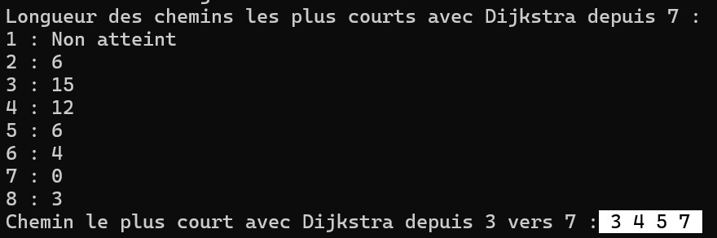

Visuel du graphe :
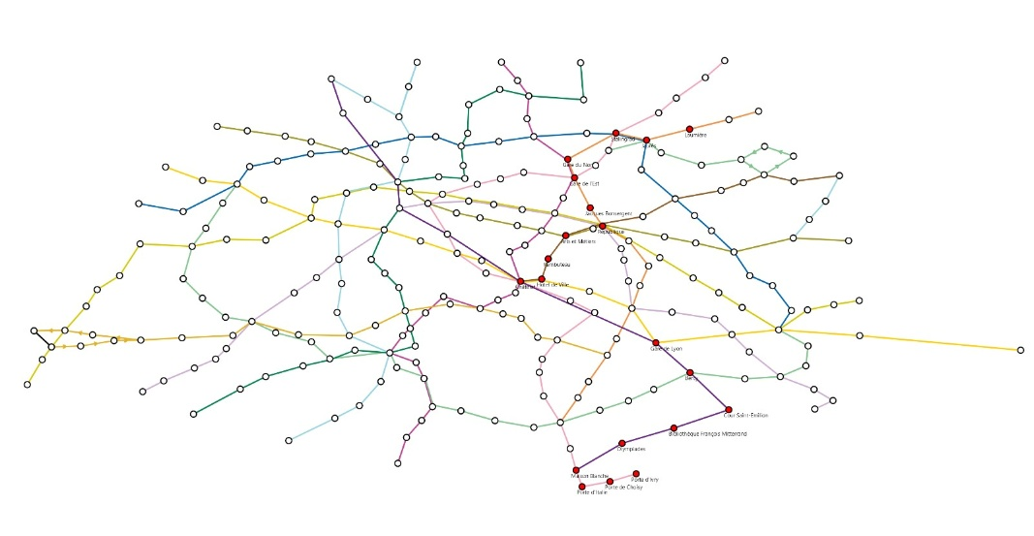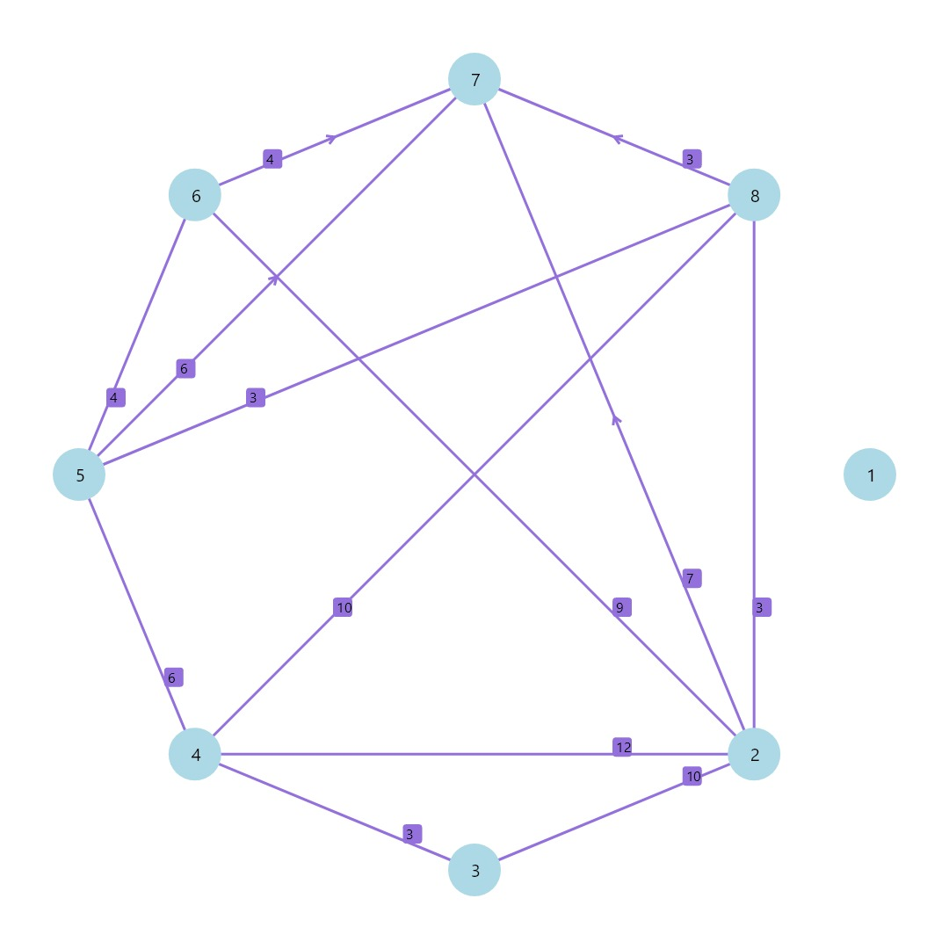

# MAJ nb de parts d'un plat : pour le plat numéro 1 par exemple
UPDATE Plat SET Quantite_Plat = Quantite_Plat - 1 WHERE Numero_Plat = 1;

# Filtrage des plats par prix, allergènes et nombre de personnes
SELECT * FROM Plat WHERE Prix < 10
AND Allergenes NOT IN ('gluten', 'poisson', 'noix', 'arachide')
AND Quantite_Plat >= 2
AND Regime_Plat IN ('Vegetarien','Crudivore')
#####AND Date_Peremption_Plat > Date ? jsp comment obtenir la date actuelle #####
AND Quantite_Plat = 0;

#Recupérer données utilisateur
SELECT * FROM Particulier WHERE Adresse_Mail_Client = 'email@example.com';
SELECT * FROM Cuisinier WHERE Adresse_Mail_Cuisinier = 'email@example.com';

#Modification des informations utilisateur à partir de l'adresse mail

UPDATE Particulier
SET
Nom_Particulier = NouveauNom,
Prenom_Particulier = NouveauPrenom,
Adresse_Particulier = NouvelleAdresse,
Mot_De_Passe_Client = NouveauMotDePasse,
Telephone_Client = NouveauTelephone,
Adresse_Mail_Client = ‘NouvelEmail,
Note_Client = NouvelleNote,
Metro_Le_Plus_Proche = NouveauMetro
WHERE Adresse_Mail_Client = 'EmailActuel';

# Vérification de l'existence d'un email, de son unicité par rapport à la "table opposée"
SELECT COUNT(*)
FROM (
SELECT Adresse_Mail_Client AS Email
FROM Client
WHERE Adresse_Mail_Client = 'email@example.com'
UNION ALL
SELECT Adresse_Mail_Cuisinier AS Email
FROM Cuisinier
WHERE Adresse_Mail_Cuisinier = 'email@example.com'
) AS CombinedEmails
GROUP BY Email

